TD WORD : Formes et organigrammes
Exercice 1.7 · Niveau : intermédiaire
Retrait d'argent au guichet automatique
Le client introduit sa carte puis saisit son code. Si le code est faux, il recommence. Si le solde est insuffisant, un message s'affiche et l'opération s'arrête. Sinon, l'argent est remis.
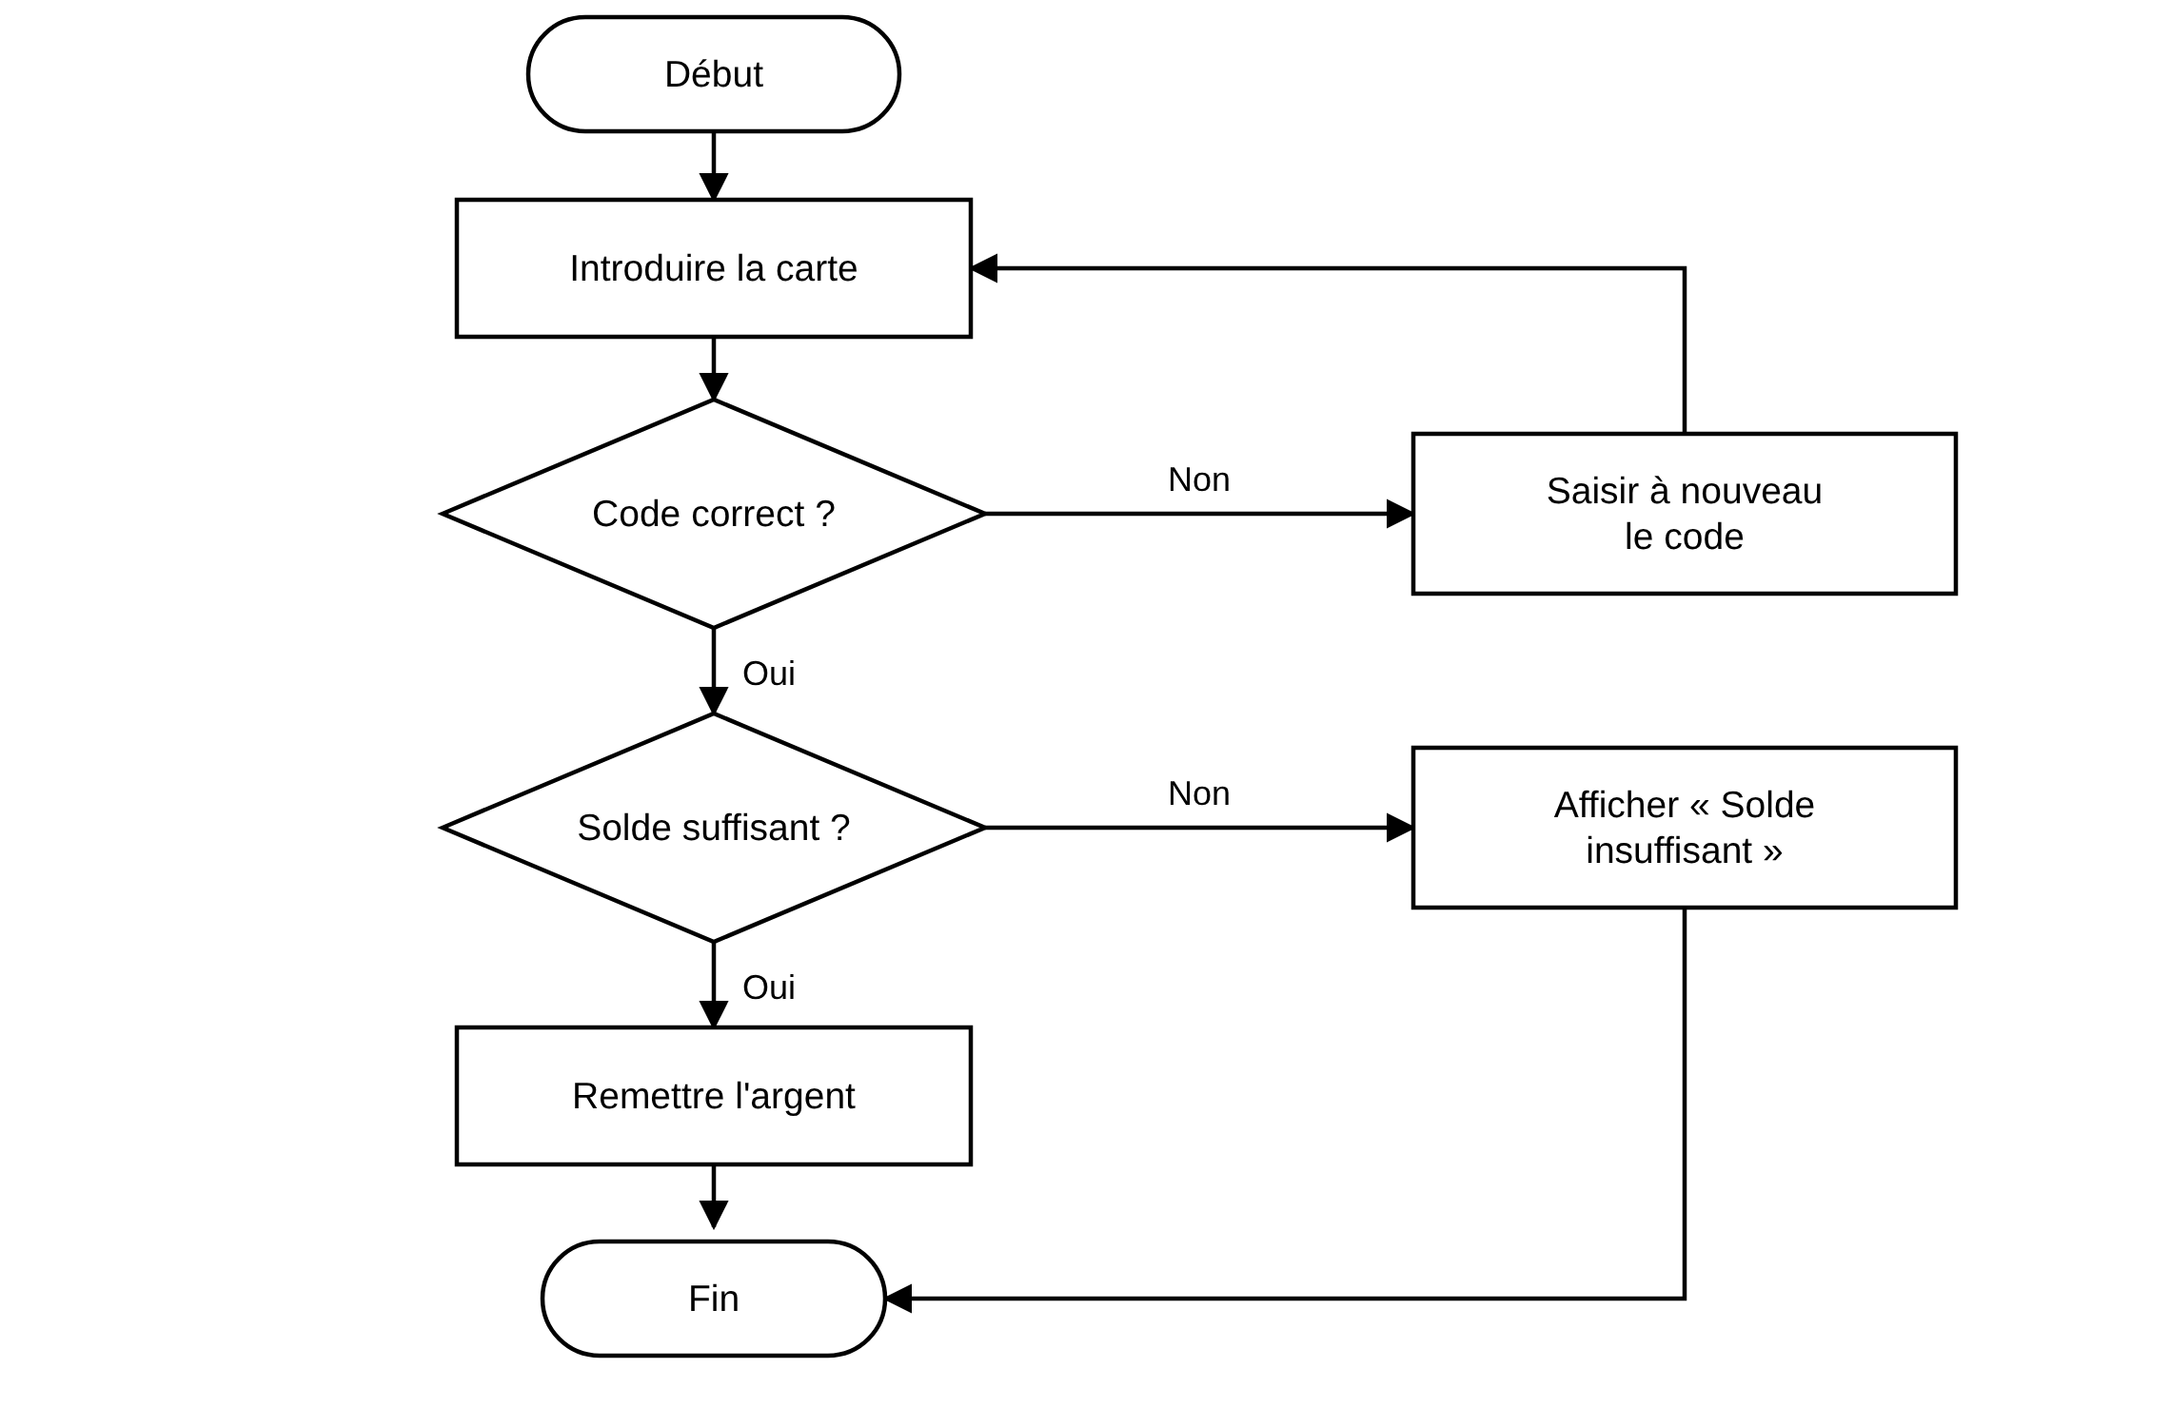

Travail à faire :
- Reproduisez le titre et le texte.
- Dans une zone de dessin, utilisez la catégorie Organigramme de la galerie Formes : Terminaison, Processus et Décision.
- Écrivez le texte dans chaque forme, en Calibri 11, centré.
- Reliez les formes avec des connecteurs fléchés accrochés aux formes.
- Ajoutez les mentions Oui et Non dans des zones de texte sans remplissage ni contour.
- Remplissez les décisions en jaune clair, puis enregistrez sous votre nom.

